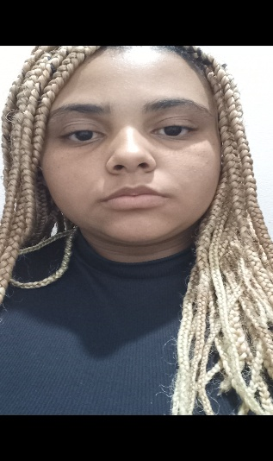

Júlia Marcelle Catingue da Silva
Brasileira, solteira, 20 anos Celular:(24)998822923
Rua José de Abreu n° 780
Bairro São Sebastião BM
E-mail: marcelly.catringue@gmail.com

OBJETIVO
Aprender e aplicar meus conhecimentos, visando me qualificar cada vez mais em busca de ser, um profissional bem qualificado para o mercado.

EDUCAÇÃO
Ensino Fundamental – Escola Municipal Joaquim Peixoto Júnior - Concluído Ensino Médio – Colégio Estadual Barão de Áurica - Concluído

HABILIDADES
Sistema Operacional
Windows, Word, Excel e powerpoint
Freelancer - Magic Games

EXPERIÊNCIA PROFISSIONAL
Autônoma; trabalho com personalizados

Pernambucanas : auxiliar geral, Descarregamento,repositor,vendedora

Atacadão: auxiliar de cartão / vendedora de cartão (em função)

